附件

渤海湾中部水域船舶定线制
（征求意见稿）

1.参考海图、坐标系
中华人民共和国海事局海图图号1304、22001、22122、23001。
中华人民共和国海军司令部航保部海图图号11010、11661、11700、11710、11800。
渤海湾中部水域船舶定线制各坐标点采用2000国家大地坐标系（航海用途等同世界大地坐标系WGS-84）。
2.定线制的范围
本定线制由第一分道通航制、第一警戒区、第二分道通航制和第二警戒区组成。
2.1第一分道通航制
2.1.1第一分道通航制由分隔带和通航分道组成。
2.1.2分隔带为以下列地理位置的连线为中心线，长5.3海里，宽0.5海里的水域：
A：38°39′02.102″N/118°38′19.806″E
B：38°41′16.693″N/118°32′11.751″E
2.1.3通航分道
（1）通航分道北边界线为下列地理位置的连线：
C：38°40′10.498″N/118°39′00.476″E
D：38°42′25.074″N/118°32′52.494″E
（2）通航分道南边界线为下列地理位置的连线：
E：38°37′53.688″N/118°37′39.136″E
F：38°40′08.356″N/118°31′31.099″E
（3）西行船舶通航分道为分隔带与分道通航制北边界线之间的水域，长5.3海里，宽1海里，船舶主流向为295°（真航向）。
（4）东行船舶通航分道为分隔带与分道通航制南边界线之间的水域，长5.3海里，宽1海里，船舶主流向为115°（真航向）。
2.2第一警戒区
第一警戒区为以点O（38°38′25.091″N/118°40′00.974″E）为圆心、半径1.925海里的圆弧与下列三点连线围成的水域。
C：38°40′10.498″N/118°39′00.476″E
A：38°39′02.102″N/118°38′19.806″E
E：38°37′53.688″N/118°37′39.136″E
2.3第二分道通航制
2.3.1第二分道通航制由分隔带和通航分道组成。
2.3.2分隔带为以下列地理位置的连线为中心线，长4.85海里，宽0.5海里的水域：
G：38°43′35.810″N/118°25′50.500″E
H：38°45′38.812″N/118°20′13.562″E
2.3.3通航分道
（1）通航分道北边界线为下列地理位置的连线：
I：38°44′44.197″N/118°26′31.185″E
J：38°46′47.201″N/118°20′54.232″E
（2）通航分道南边界线为下列地理位置的连线：
K：38°42′27.533″N/118°25′09.845″E
L：38°44′30.603″N/118°19′32.892″E
（3）西行船舶通航分道为分隔带与分道通航制北边界线之间的水域，长4.85海里，宽1海里，船舶主流向为295°（真航向）。
（4）东行船舶通航分道为分隔带与分道通航制南边界线之间的水域，长4.85海里，宽1海里，船舶主流向为115°（真航向）。
2.4第二警戒区
第二警戒区为下列地理位置依次连线围成的水域：
I：38°44′44.197″N/118°26′31.185″E
D：38°42′25.074″N/118°32′52.494″E
F：38°40′08.356″N/118°31′31.099″E
K：38°42′27.533″N/118°25′09.845″E
第二警戒区为长方形，长5.48海里，宽2.5海里。
3.主管机关
3.1主管机关为中华人民共和国天津海事局。
3.2具体实施船舶交通管理和受理报告机关为天津海事局船舶交通管理中心，简称“天津VTS”。
4.特别规定
4.1使用本定线制水域航行的船舶，在进出本定线制水域时不要求报告。
4.2使用本定线制水域航行的船舶，应遵守下列规定：
（1）不免除其履行《1972年国际海上避碰规则》所规定的各项责任和义务。
（2）应在甚高频（VHF）09频道守听。
（3）应尽可能避免穿越通航分道，但为了避免航行危险不得不穿越时，应先向天津VTS报告，并提前与周围船舶通报本船动态，应当在确认没有顺通航分道航行的船舶接近的情况下方可穿越。
（4）如需从通航分道的一侧驶进或驶出时，应与该通航分道的船舶总流向形成尽可能小的角度。
（5）确需追越时，应提前征得被追越船同意并报天津VTS，追越应不致与其他船舶形成紧迫局面。
（6）禁止在警戒区、通航分道及其端部的附近水域锚泊、捕捞和养殖。在本定线制水域内从事其他作业，须经海事管理机构批准。
（7）在警戒区航行及驶入和驶出警戒区时应特别谨慎航行，并运用良好的船艺。
4.3船舶违反本定线制规定，由海事管理机构依法处置。
5.实施
本定线制自2025年XX月XX日起正式施行。

附图：渤海湾中部水域船舶定线制（试行）示意图

附图
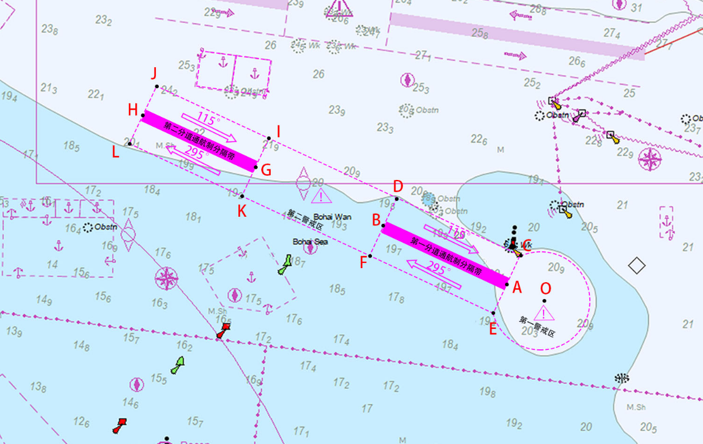
渤海湾中部水域船舶定线制（试行）示意图

